**आईआईएफसीएल ने बुनियादी ढांचे के विकास और अनुसंधान को गतिशील बनाने हेतु क्लाइमेट पॉलिसी इनिशिएटिव इंडिया प्राइवेट लिमिटेड(सीपीआई) के साथ आशय पत्र पर हस्ताक्षर किए**

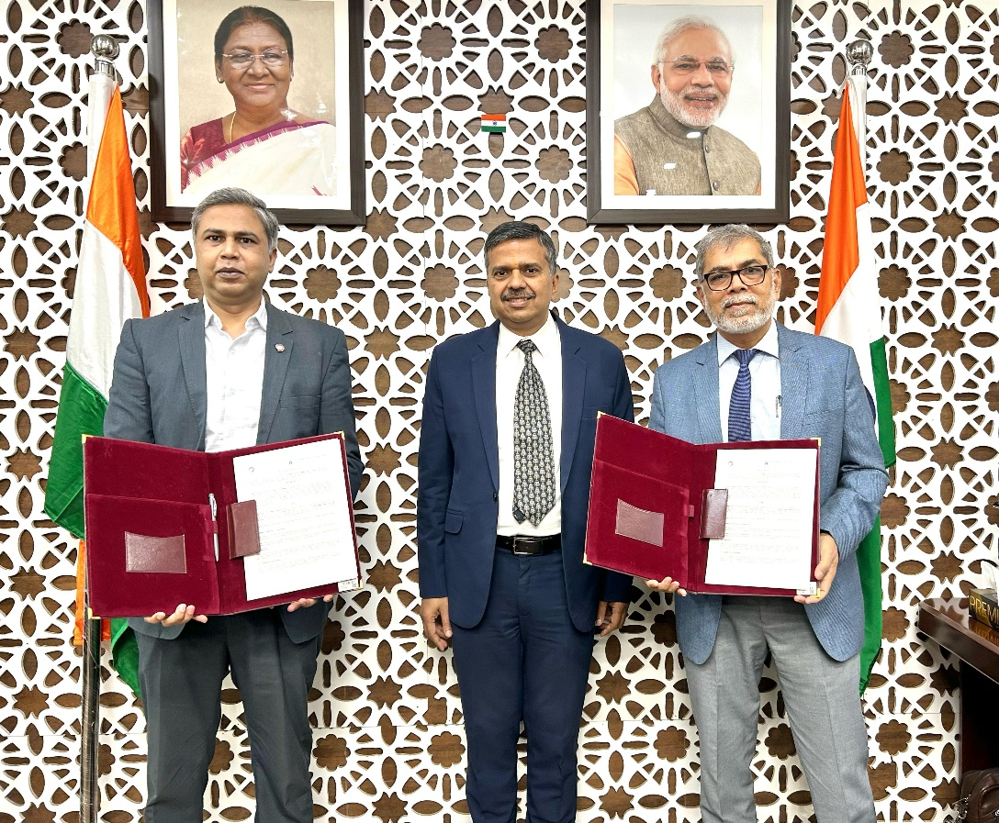

भारत सरकार के पूर्ण स्वामित्व वाली कंपनी **इंडिया इंफ्रास्ट्रक्चर फाइनेंस कंपनी लिमिटेड (आईआईएफसीएल)** ने क्षमता निर्माण और संयुक्त अनुसंधान के माध्यम से भारत के बुनियादी ढांचा क्षेत्र के विकास की दिशा में सहयोग को सुदृढ़ करने के लिए **क्लाइमेट पॉलिसी इनिशिएटिव इंडिया प्रा. लि.(सीपीआई)** के साथ आशय पत्र (एलओआई) पर हस्ताक्षर किए हैं।

**आईआईएफसीएल के उप प्रबंध निदेशक श्री पलाश श्रीवास्तव** की उपस्थिति में हस्ताक्षरित एलओआई दोनों संस्थानों के बीच सहयोग को मजबूत करने और उनकी संबंधित विशेषज्ञता का लाभ उठाने की दिशा में एक रणनीतिक कदम है। इस पहल का उद्देश्य भारत में बुनियादी ढांचे के क्षेत्र के दीर्घकालिक सतत विकास का समर्थन करना है। यह भविष्य के परियोजना-विशिष्ट समझौतों के लिए नींव के रूप में काम करेगा, जिसमें प्रत्येक संयुक्त पहल के लिए विस्तृत दायरे, उद्देश्यों और प्रदेयों(डिलीवरेबल्स) को रेखांकित किया जाएगा।

**आईआईएफसीएल के बारे में**

इंडिया इंफ्रास्ट्रक्चर फाइनेंस कंपनी लिमिटेड (आईआईएफसीएल) एक प्रमुख वित्तीय संस्थान है जो देश में व्यवहार्य बुनियादी ढांचा परियोजनाओं को दीर्घकालिक वित्तीय सहायता प्रदान करने में संलग्‍न है।

**सीपीआई के बारे में**

क्लाइमेट पॉलिसी इनिशिएटिव प्रा.लि.(सीपीआई) वित्त और नीति में गहन विशेषज्ञता के साथ एक विश्लेषक और सलाहकार संगठन है। इसका मिशन जलवायु परिवर्तन को संबोधित करते हुए सरकारों, व्यवसायों और वित्तीय संस्थानों के आर्थिक विकास को आगे बढ़ाने में मदद करना है।